Проект «Одна – єдина ти моя рідна Україна»

Мета проекту – формувати і розвивати бажання відстоювати свободу і незалежність країни, необхідність і потребу до єднання і взаєморозуміння.

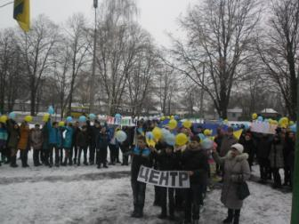
Учні 8-11 класів, а також запрошені із Кобеляцької ЗОШ І-ІІ ступенів № 3 формують промені. Кожен «промінь» - це регіон України – Схід, Захід, Центр, Південь, Північ, Захід, Крим. Займають заздалегідь визначені місця. Учні тримають написи із назвами регіонів, які вони представляють. У центрі майданчика група школярів тримає великий державний прапор.

Перед початком акції лунають пісні про Україну.
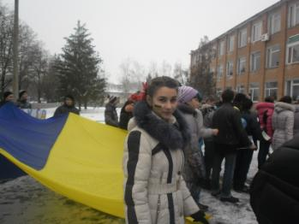
Розпочинаючи, ведучий говорить, що соборність стала загальнонаціональною мрією українського народу. За командою, під пісню «Разом і до кінця» шеренги – рухаються до Державного Прапора, утворюючи промені.
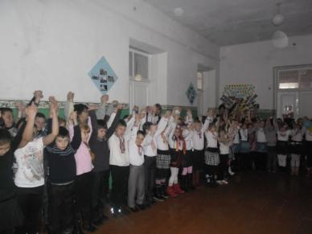
Потім вшановують пам'ять загиблих за свободу України, усі разом співають Державний Гімн, під пісню «Одна – єдина моя ти рідна Україна» виконують синхронні рухи.

У цей час учні 1-7 кл. малюють ангелів-охоронців, пишуть листи, побажання воїнам. Залучено майже 700 осіб.

